Lokalförening

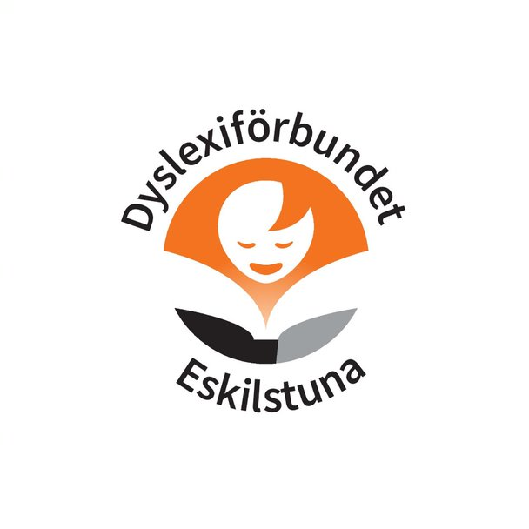

Verksamhetsplan och Budget

2024

2025



Verksamhetsplan 2025

Dyslexiförbundet i Eskilstuna är en ideell lokalförening, ”underställd” av
kongressen fastställda stadgar och Verksamhetsplan för Dyslexiförbundet

Ändamål

- Vi har till ändamål att stödja personer med funktionsnedsättningen
läs- och skrivsvårigheter/dyslexi och/eller matematiksvårigheter/dyskalkeli
samt att tillvarata och bevaka deras intressen.

- Vi har till uppgift, att sprida information om, verka för ökad kunskap om
och förståelse för funktionsnedsättningarna läs- och skrivsvårigheter/dyslexi
och matematiksvårigheter /dyskalkeli - både bland sina medlemmar
och ute i samhället.
- Vi skall för våra medlemmar skapa social gemenskap, ge råd och stöd samt verka intressepolitiskt.
- Personer med läs- och skrivsvårigheter/dyslexi och/eller matematiksvårigheter/dyskalkeli skall ha ett avgörande inflytande
i kongress, styrelsen och andra beslutande församlingar
inom Dyslexiförbundet.
- Vi är partipolitiskt och religiöst obundna.
- Vi ska motverka all diskriminering utifrån kön, könsidentitet eller könsuttryck,
etnisk tillhörighet, religion eller annan trosuppfattning, funktionsnedsättning,
sexuell läggning eller ålder.

Dyslexiförbundets verksamhetsplan 2023-2025
Verksamhetsplanen är hela förbundets verksamhetsplan och är till för
allamedlemmar. Det innebär att alla våra olika nivåer (riks, distrikt och lokal)
ska arbeta med dessa mål fast på olika sätt och efter sina förutsättningar.
Dyslexiförbundet Verksamhetsplan antogs vid kongressen 2022
Samtidigt antogs även Vision 2023 – 2040
Dyslexiförbundets ambition är att vara i framkant med att driva utveckling
och arbete kopplade till våra förbundsfrågor……….
Dyslexiförbundets Verksamhetsplan och Vision bifogas

Verksamhetsplan 2025

- Öka medlemsantalet

- Uppmärksamma Europeiska Dyslexiveckan och Världsdyslexidagen

- Öka digitala kunskapen – Att anordna digitala möten, webbinarier m.m.

- Erbjuda rådgivnings- stöd- och informationsverksamheten

- Arbeta intressepolitiskt och med påverkan

- Hålla informationsmaterial, hemsida och Facebooksida uppdaterad

- Fortbildning/utbildning i styrelsen och övriga förtroendevalda

- Delta i Förbundets och andras aktiviteter, arrangemang, mässor m.m.

- Samverka med övriga aktörer

- Övriga aktiviteter som stämmer in med Dyslexiförbundets
övergripande Verksamhetsplan 2023-2025

Budget 2025
Intäkter
Verksamhetsbidrag, Eskilstuna kommun | 11 000,00 kr
Medlemspengar | 6 200,00 kr
Summa | 17200,00 kr
Kostnader
Hyra kansli och förråd, på E 18, | 4 200,00 kr
Hyra konferens- möteslokaler på E 18, | 2000.00 kr
Medlemsavgifter, externa | 1 800,00 kr
Telefon, Bredband, WiFi | 0kr
Resor, Möteskostn. Ombuds- Funktion.uppdr. | 1 000,00 kr
Porto, Kopiering, Info- och. Kontorsmaterial | 1 500,00 kr
Utbildning/Fortbidning/Studiecirklar / Böcker m.m. | 1 200,00 kr
Bankkostnader, Övr. finansiella kostnader | 1400.,00 kr
Övrigt | -----------------
Föreläsningar / Dyslexiveckan / övriga aktiviteter | 4 100,00 kr
Summa | 17200.00

